**従業員向けハンドブックの使い方**

**＜用途＞**

* 本書は、テレワークを行う従業員が常に反復して気を付けるべきことやもしもの時の連絡先等を記載したものです。
* テレワークを実施する従業員に配布して活用してください。

**＜作成手順＞**

1. **緊急連絡先を編集する。**  
   →本書2ページ目の連絡先を2箇所全て編集してください。  
   　　※メールアドレス、内線・外線、部署名等どこまで記載  
   　　　　するかは、各組織で判断して下さい。

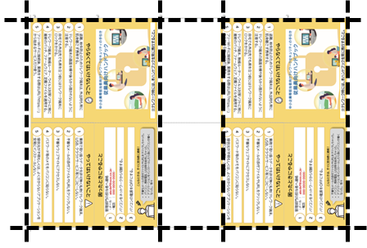

1. **A4用紙に印刷して、切り取る。**  
   →A4用紙に本書の2ページ目のみ印刷し、右図の切り取り線（点線）を参考にしてハンドブックを切り取ります。  
   　 ※A4用紙1枚から2つ生成可能。
2. 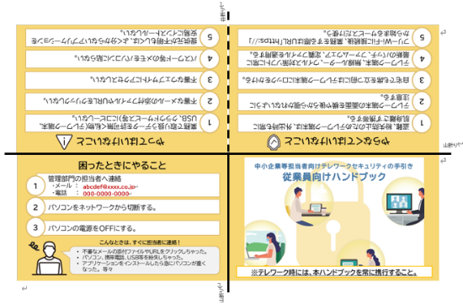**四つ折り左開きになるようにする。**

→切り取った後は、右図の通り、  
　 実線は山折り、点線は谷折りで  
　 左開きになるようにします。

1. **従業員に常に携行してもらう。**  
   →従業員に配布し、名刺入れや財布等に入れてもらうなどして、テレワーク時に常に携行してもらうように周知します。

|  |  |
| --- | --- |
| 谷折り | 山折り |
| **000-0000-0000**  **abcdef@xxxx.co.jp** |  |
|  | 山折り |
|  | 谷折り  山折り  山折り |
| **000-0000-0000**  **abcdef@xxxx.co.jp** |  |